Giới thiệu EfficientNetV2

Nhắc lại EfficientV1

Ý tưởng chính: Compound Scaling
Trước đây, để cải thiện mô hình, người ta thường làm một trong ba điều:
- Tăng chiều sâu (depth): thêm nhiều lớp.
- Tăng chiều rộng (width): mỗi lớp có nhiều kênh hơn.
- Tăng độ phân giải ảnh đầu vào (resolution).
EfficientNetV1 giới thiệu một cách tiếp cận mới gọi là:
Compound Scaling –tăng đồng đều cả depth, width, và resolution theo một cách có kiểm soát và cân bằng.
Điều này giúp mô hình lớn hơn nhưng vẫn giữ được sự hiệu quả, thay vì tăng 1 khía cạnh dẫn đến chi phí không cân xứng.

Cấu trúc bên trong EfficientNetV1
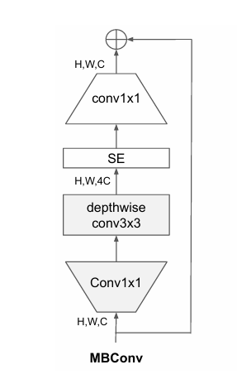
- Mục đích: Tiết kiệm tham số và FLOPs bằng cách sử dụng depthwise convolution.
- Cấu trúc:
  - Conv1x1 (Expansion):
    - Đầu vào: Tensor kích thước H × W × C (chiều cao × chiều rộng × số kênh).
    - Mở rộng số kênh từ C lên 4C bằng phép tích chập 1x1.
    - Kích thước đầu ra: H × W × 4C.
  - Depthwise Conv3x3:
    - Áp dụng tích chập theo chiều sâu (depthwise convolution) với kernel 3x3.
    - Mỗi kênh được xử lý độc lập, giảm đáng kể tham số so với regular convolution.
    - Kích thước đầu ra: H × W × 4C (giữ nguyên số kênh).
  - Squeeze-and-Excitation (SE):
    - Thêm cơ chế SE để điều chỉnh trọng số các kênh theo tầm quan trọng.
    - Gồm 2 bước:
      - Squeeze (nén thông tin toàn cục bằng global pooling).
      - Excitation (học trọng số qua fully connected layers).
  - Conv1x1 (Projection):
    - Giảm số kênh từ 4C về C bằng tích chập 1x1.
    - Kích thước đầu ra: H × W × C.
- Ưu điểm:
  - Tiết kiệm tham số nhờ depthwise convolution.
  - SE giúp cải thiện độ chính xác.
- Nhược điểm:
  - Depthwise convolution chậm trên GPU/TPU do không tận dụng được parallel computing.

Squeeze-and-Excitation (SE) (mở rộng)
Input Image: Bạn cung cấp một hình ảnh đầu vào, ví dụ một bức ảnh của một con chó hoặc một con mèo.
Convolutional Layers: Mạng CNN sẽ thực hiện các phép toán convolution để trích xuất các đặc trưng (features) từ bức ảnh. Các lớp này sẽ học các đặc trưng cơ bản như cạnh, kết cấu, và hình dạng của đối tượng.
Squeeze: Mô hình thực hiện phép toán global average pooling để giảm chiều các đặc trưng này. Thay vì giữ lại thông tin về từng điểm trong không gian ảnh, phép toán này sẽ thu gọn thông tin toàn cục của mỗi kênh vào một giá trị duy nhất.
Ví dụ, nếu bạn có một tensor đặc trưng với kích thước (H, W, C) (H: chiều cao, W: chiều rộng, C: số lượng kênh), thì sau khi thực hiện global average pooling, bạn sẽ thu được một vector có kích thước (1, 1, C).
Excitation: Sau khi thu gọn thông tin, mô hình tiếp tục áp dụng một mạng fully connected với hàm kích hoạt ReLU để học cách đánh giá mức độ quan trọng của từng kênh. Quá trình này sẽ cho ra một vector đầu ra có kích thước (1, 1, C) với các giá trị là các trọng số có giá trị trong khoảng [0, 1] (qua hàm sigmoid).
Ví dụ, với ba kênh đặc trưng, mô hình có thể học được các trọng số như sau: [0.8, 0.4, 1.0]. Điều này có nghĩa là kênh đầu tiên và thứ ba có vai trò quan trọng hơn kênh thứ hai trong việc phân loại.
Recalibration: Các trọng số đã được học từ bước excitation sau đó sẽ được nhân với các đặc trưng ban đầu để tái điều chỉnh (recalibrate) các kênh đặc trưng. Sau khi điều chỉnh, kênh quan trọng hơn (với trọng số lớn hơn) sẽ có ảnh hưởng lớn hơn đến quyết định cuối cùng của mô hình.
Ví dụ, nếu một kênh đặc trưng thể hiện hình dạng của con chó (với trọng số cao), mô hình sẽ làm mạnh đặc trưng này hơn khi đưa ra quyết định phân loại.
Fully Connected Layer: Cuối cùng, sau khi tái điều chỉnh các kênh, các đặc trưng sẽ được đưa qua một lớp fully connected để đưa ra dự đoán cuối cùng. Mô hình sẽ quyết định rằng hình ảnh đầu vào là "Chó" hoặc "Mèo".

Luồng chạy chi tiết của MBConv (Mobile Inverted Bottleneck Convolution) (mở rộng)
MBConv là khối tích chập "nghịch đảo" (inverted bottleneck) được sử dụng trong các mô hình hiệu quả như EfficientNet, MobileNetV2/V3. Dưới đây là luồng xử lý từng bước của MBConv, kèm ví dụ minh họa:

1. Cấu trúc MBConv (ví dụ với expansion ratio = 4)
Input → Conv1x1 (Expansion) → Depthwise Conv3x3 → SE Block → Conv1x1 (Projection) → Output
Tham số chính:
- Expansion ratio (t): Tỉ lệ mở rộng kênh (thường t=4 hoặc 6).
- Dropout/Stochastic Depth: Áp dụng trong quá trình huấn luyện để tránh overfitting.

2. Luồng chạy từng bước (ví dụ input 14×14×32, t=4)
Bước 1: Conv1x1 Expansion (Mở rộng kênh)
- Mục đích: Tăng số kênh để học đặc trưng phức tạp hơn.
- Công thức:
Output channels=Input channels×tOutput channels=Input channels×t
- Ví dụ:
  - Input: 14×14×32
  - Expansion (t=4): 32 × 4 = 128 kênh.
  - Conv1x1: Biến đổi 14×14×32 → 14×14×128.
  - Kích hoạt:
Thường dùng Swish (EfficientNet) hoặc ReLU6 (MobileNetV2).
Bước 2: Depthwise Conv3x3 (Tích chập theo chiều sâu)
- Mục đích: Áp dụng tích chập riêng cho từng kênh để tiết kiệm tham số.
- Cách hoạt động:
  - Mỗi kênh 14×14×1 trong 14×14×128 được xử lý bởi một kernel 3×3 riêng.
  - Output giữ nguyên số kênh: 14×14×128.
  - Padding: Same padding để giữ nguyên kích thước không gian.
  - Kích hoạt: Swish/ReLU6.
Bước 3: Squeeze-and-Excitation (SE) Block
- Mục đích: Điều chỉnh trọng số kênh dựa trên tầm quan trọng.
- Các bước:
  - Squeeze (GAP):
    - Input 14×14×128 → Global Average Pooling → 1×1×128.
    - Ví dụ: GAP tính giá trị trung bình của từng kênh.
  - Excitation:
    - FC1: Giảm chiều 128 → 128/4 = 32 (với reduction ratio=4), kích hoạt ReLU.
    - FC2: Tăng chiều 32 → 128, kích hoạt Sigmoid → Vector trọng số [0.2, 0.8, ..., 0.5].
  - Rescale: Nhân từng kênh của output depthwise conv với trọng số tương ứng.
Bước 4: Conv1x1 Projection (Nén kênh)
- Mục đích: Giảm số kênh về ban đầu để tiết kiệm tính toán.
- Ví dụ:
  - Input: 14×14×128
  - Conv1x1: Biến đổi → 14×14×32 (giống số kênh đầu vào).
  - Linear activation: Không dùng hàm kích hoạt (hoặc Identity).
Bước 5: Skip Connection (Nếu có)
- Áp dụng khi: Stride = 1 và input/output channels bằng nhau.
- Cách thực hiện: Cộng input ban đầu (14×14×32) với output projection.
Output=Input+Projection(output)Output=Input+Projection(output)

3. Ví dụ minh họa bằng Tensor
Giả sử input là 2×2×2 (đơn giản hóa):
Input (2 channels):
Channel 1: [ [1, 2], [3, 4] ]
Channel 2: [ [5, 6], [7, 8] ]
- Expansion (t=4):
  - Conv1x1 mở rộng thành 2×2×8 (8 kênh).
- Depthwise Conv3x3:
  - Xử lý riêng từng kênh trong 8 kênh → Output 2×2×8.
- SE Block:
  - GAP tính trung bình từng kênh → Vector 8 values.
  - FC layers học trọng số → Rescale output.
- Projection:
  - Conv1x1 nén về 2×2×2.

4. So sánh với Fused-MBConv
Bước | MBConv | Fused-MBConv
Tích chập chính | Depthwise Conv3x3 | Regular Conv3x3
Tốc độ | Chậm hơn (do depthwise) | Nhanh hơn (tối ưu GPU/TPU)
Tham số | Ít hơn | Nhiều hơn
Ứng dụng | Tầng sau của mạng | Tầng đầu của mạng

5. Tại sao MBConv hiệu quả?
- Inverted Bottleneck: Mở rộng kênh trước khi áp dụng depthwise conv giúp học đặc trưng phong phú hơn.
- SE Block: Tập trung vào kênh quan trọng, cải thiện độ chính xác.
- Tiết kiệm tài nguyên: FLOPs thấp nhờ depthwise conv và projection.ư

Kiến trúc:

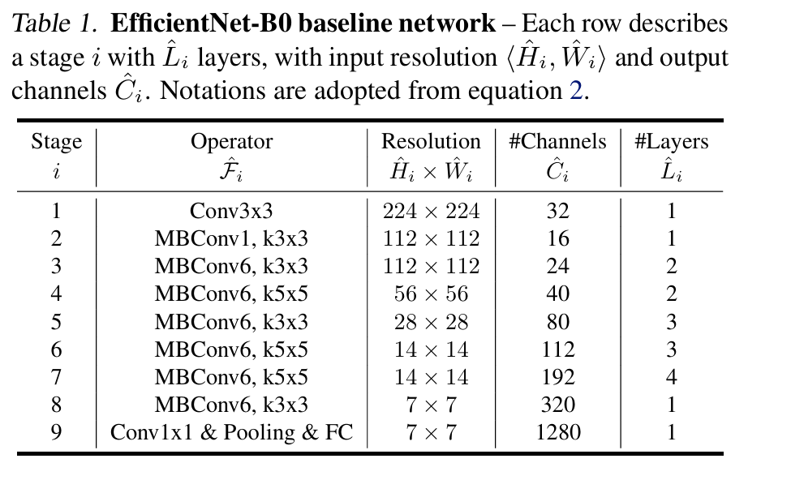
Stride=2
Các giá trị Ĉᵢ không phải do tính toán thủ công, mà được tối ưu tự động bởi thuật toán Neural Architecture Search (NAS).
NAS sẽ thử nhiều cấu hình và chọn giá trị Ĉᵢ sao cho đạt hiệu quả tốt nhất giữa độ chính xác cao và FLOPs thấp.

Hạn chế EfficientV1
- Kích thước ảnh lớn: Làm chậm huấn luyện do giới hạn bộ nhớ.
- Depthwise convolution: Hiệu quả ở các tầng sau nhưng chậm ở các tầng đầu.
- Scaling đồng đều: Không tối ưu vì các tầng khác nhau đóng góp khác nhau vào hiệu suất.
Giải pháp:
  - Sử dụng Fused-MBConv thay thế MBConv ở các tầng đầu.
  - Áp dụng NAS (kỹ thuật tự động tìm kiến trúc mạng nơ-ron tối ưu nhất cho một bài toán (thường là phân loại ảnh, xử lý ngôn ngữ, v.v.) bằng cách dùng một thuật toán để khám phá không gian kiến trúc mạng) để tìm kiếm kiến trúc tối ưu.

Fused-MBConv (Mở rộng)
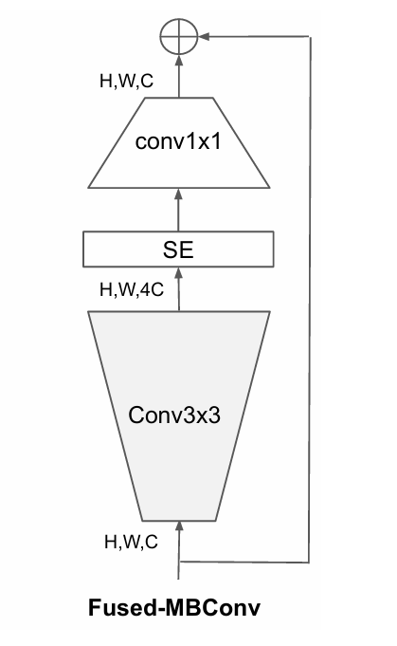
- Mục đích: Cải thiện tốc độ huấn luyện bằng cách thay thế depthwise convolution bằng regular convolution.
- Cấu trúc:
  - Conv1x1 (Expansion):
    - Giống MBConv: mở rộng từ C lên 4C.
    - Kích thước đầu ra: H × W × 4C.
  - Regular Conv3x3:
Regular Conv3x3 là phép tích chập chuẩn sử dụng bộ lọc (kernel) kích thước 3×3để trích xuất đặc trưng từ dữ liệu đầu vào. Khác với Depthwise Conv3x3 (chỉ áp dụng trên từng kênh riêng lẻ), Regular Conv3x3 kết hợp thông tin từ tất cả các kênh đầu vào để tạo ra một kênh đầu ra. Dưới đây là cách tính chi tiết:
    - Thay thế depthwise conv3x3 bằng regular conv3x3 (tích chập thông thường).
    - Regular conv3x3 tính toán trên tất cả kênh đầu vào (4C), tận dụng tốt hơn phần cứng.
    - Kích thước đầu ra: H × W × 4C.
  - Squeeze-and-Excitation (SE):
    - Tương tự MBConv.
  - Conv1x1 (Projection):
    - Giảm số kênh về C.
- Ưu điểm:
  - Nhanh hơn MBConv trên GPU/TPU nhờ regular convolution.
  - Phù hợp cho các tầng đầu của mạng (nơi depthwise convolution kém hiệu quả).
- Nhược điểm:
  - Tăng nhẹ FLOPs và tham số so với MBConv.

Lý do thay MB_Conv Fused-MBConv ở lớp đầu vào
- Trên thực tế (trên GPU hoặc TPU), depthwise không tận dụng được song song hóa (parallelism) hiệu quả.
- Dùng Fused-MBConv giúp:
  - Mạng đơn giản hơn.
  - Hiệu quả tính toán tốt hơn trên phần cứng.
  - Tăng tốc đáng kể quá trình training và inference.

Tại sao Depthwise Convolution hiệu quả ở tầng sau nhưng chậm ở tầng đầu?
Depthwise Convolution (tích chập theo chiều sâu) là một phép toán tiết kiệm tham số và FLOPs, nhưng hiệu suất của nó phụ thuộc vào vị trí trong mạng (tầng đầu vs. tầng sau). Dưới đây là lý do chi tiết:
1. Đặc điểm của Depthwise Conv
- Cách hoạt động:
  - Mỗi kernel 3×3×3 chỉ áp dụng cho một kênh đầu vào duy nhất.
  - Số kernel = Số kênh đầu vào (CinCin​).
  - Không kết hợp thông tin giữa các kênh (khác với Regular Conv).
- Ưu điểm:
  - Giảm đáng kể tham số và FLOPs so với Regular Conv.
  - Phù hợp cho thiết bị di động (MobileNet, EfficientNet).
- Nhược điểm:
  - Tính toán không song song hóa tốt trên GPU/TPU do xử lý riêng lẻ từng kênh.
2. Tại sao chậm ở các tầng đầu?
Nguyên nhân 1: Độ phân giải ảnh cao
- Tầng đầu: Ảnh đầu vào có kích thước lớn (ví dụ: 224×224 hoặc 320×320).
- Vấn đề:
  - Depthwise Conv phải xử lý số lượng pixel lớn cho mỗi kênh.
  - GPU/TPU hoạt động hiệu quả khi xử lý ma trận lớn (Regular Conv), nhưng Depthwise Conv lại chia nhỏ tính toán thành các phép toán riêng lẻ → không tận dụng được tối ưu phần cứng.
Nguyên nhân 2: Số kênh đầu vào ít
- Tầng đầu: Số kênh đầu vào thấp (ví dụ: 3 kênh RGB).
- Vấn đề:
  - Depthwise Conv chỉ dùng Cin​ kernel riêng biệt (ví dụ: 3 kernel cho ảnh RGB).
  - GPU/TPU cần đủ dữ liệu để song song hóa (ví dụ: Regular Conv dùng hàng trăm kernel cùng lúc).
  - Số lượng kernel ít → không lấp đủ bộ nhớ đệm (cache) → giảm hiệu suất.
Nguyên nhân 3: Memory Access Overhead
- Depthwise Conv yêu cầu truy cập bộ nhớ không liên tục do xử lý từng kênh riêng lẻ.
- GPU/TPU hoạt động tốt nhất khi dữ liệu được truy cập tuần tự (như Regular Conv).

3. Tại sao hiệu quả ở các tầng sau?
Nguyên nhân 1: Độ phân giải ảnh thấp
- Tầng sau: Feature map có kích thước nhỏ (ví dụ: 7×7 hoặc 14×1414×14).
- Lợi ích:
  - Số lượng pixel cần xử lý ít hơn → Giảm áp lực tính toán.
  - Dù vẫn chậm hơn Regular Conv, nhưng chênh lệch không đáng kể.
Nguyên nhân 2: Số kênh đầu vào lớn
- Tầng sau: Số kênh đầu vào cao (ví dụ: 256, 512).
- Lợi ích:
  - Nhiều kernel hơn → GPU/TPU có thể song song hóa tốt hơn.
  - Tiết kiệm tham số và FLOPs trở nên quan trọng hơn tốc độ.
Nguyên nhân 3: Kết hợp với Pointwise Conv
- MBConv trong EfficientNet/MobileNetV2:
  - Depthwise Conv được ghép với Conv1x1 (Pointwise Conv) để kết hợp thông tin đa kênh.
  - Ở tầng sau, Pointwise Conv chiếm phần lớn FLOPs → Depthwise Conv không còn là nút cổ chai.
4. Ví dụ thực tế trong EfficientNetV2
- Tầng đầu:
  - Dùng Fused-MBConv (thay Depthwise bằng Regular Conv3x3) → Tăng tốc độ.
- Tầng sau:
  - Dùng MBConv (Depthwise Conv + SE Block) → Tiết kiệm tham số.
So sánh hiệu suất
Khối | Tầng đầu (224x224, 3 kênh) | Tầng sau (14x14, 256 kênh)
Depthwise Conv | Chậm (không tận dụng GPU) | Hiệu quả (FLOPs thấp)
Regular Conv | Nhanh (tối ưu phần cứng) | Tốn tham số

Progressive Learning (Học Tiến Bộ)
Progressive Learning là một kỹ thuật huấn luyện mô hình học sâu bằng cách tăng dần độ phức tạp của dữ liệu hoặc mô hình trong quá trình huấn luyện. Trong EfficientNetV2, nó được áp dụng để tăng tốc độ huấn luyện mà không làm giảm độ chính xác, thông qua hai cơ chế chính:
- Tăng dần kích thước ảnh (Progressive Resizing).
- Điều chỉnh động cường độ regularization (Adaptive Regularization).

1. Progressive Resizing (Tăng dần kích thước ảnh)
Ý tưởng
- Bắt đầu với ảnh nhỏ → Tốc độ huấn luyện nhanh do ít tính toán.
- Từ từ tăng kích thước ảnh → Mô hình học đặc trưng chi tiết hơn.
Ví dụ trong EfficientNetV2
- Giai đoạn 1: Ảnh 128×128128×128 (epoch 1–50).
- Giai đoạn 2: Ảnh 192×192192×192 (epoch 51–150).
- Giai đoạn 3: Ảnh 256×256256×256 (epoch 151–300).
→ Tiết kiệm 30–40% thời gian huấn luyện so với dùng ảnh lớn ngay từ đầu.
Tại sao hiệu quả?
- Ảnh nhỏ giúp mô hình học các đặc trưng cơ bản (ví dụ: cạnh, màu sắc) nhanh chóng.
- Ảnh lớn sau đó bổ sung chi tiết tinh vi (ví dụ: texture, hình dạng phức tạp).

2. Adaptive Regularization (Điều chỉnh động Regularization)
Vấn đề của phương pháp cũ
Các cách tiếp cận trước đây (như Progressive Resizing đơn thuần) thường giữ nguyên cường độ regularization (như Dropout, Data Augmentation) cho mọi kích thước ảnh → Gây mất cân bằng:
- Ảnh nhỏ + Regularization mạnh: Mô hình bị underfitting (không học được).
- Ảnh lớn + Regularization yếu: Mô hình bị overfitting.
Giải pháp trong EfficientNetV2
Điều chỉnh cường độ regularization tỉ lệ thuận với kích thước ảnh:
- Ảnh nhỏ: Regularization yếu (ví dụ: Dropout rate thấp, RandAugment magnitude nhỏ).
- Ảnh lớn: Regularization mạnh (tăng Dropout, RandAugment, Mixup).

Ví dụ cài đặt:
Giai đoạn | Kích thước ảnh | Dropout Rate | RandAugment Magnitude | Mixup Alpha
1 | 128x128 | 0.1 | 5 | 0.0
2 | 192x192 | 0.2 | 10 | 0.1
3 | 256x256 | 0.3 | 15 | 0.2

